Электромагнетизм.

Лекция 11-12

Что такое магнитное поле?
Использование магнитов началось давно, так, к примеру, магнитный компас используется уже более 4000 лет, а исследованиями магнитных полей занялись в XIII веке. Однако магнетизм, как наука стал распространяться только с XVII века с работ Уильям Гильберт Колчестера. С момента открытия электричества и исследования электрических явлений, стало ясно, что электрические и магнитные явления взаимосвязаны. Данную связь исследовали Андре-Мари Ампер и Джеймс Клерк Максвелл.
В результате этих исследований было установлено, что существуют тела, которые обладают следующими свойствами:
— данные тела притягивают металлические предметы;
— если проводник с током поместить возле данного тела, то на данный проводник будет действовать некоторая сила, которая заставляет перемещаться данный проводник с током;
— если проводник перемещать возле таких тел, то на концах проводника появляется ЭДС (электродвижущая сила), то есть напряжение.
Тела вокруг, которых наблюдались данные явления, назвали магнитами, а пространство вокруг магнитов – магнитными полями. Магнитное поле на поверхности магнита имеет максимальное значение в некоторых точках, которые назвали полюсами магнита. Каждый магнит имеет два полюса: северный, обозначаемый буквой N и южный, имеющий обозначение – S. Магнитное поле состоит из силовых линий, направление, которых приняли считать от северного полюса к южному полюсу.
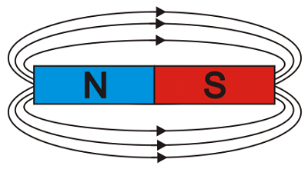
Магнитное поле магнита.
Изначально для получения магнитного поля использовали природными магнитами, но после того как обнаружили явление электромагнетизма, то есть свойство проводника с электрическим током, создавать магнитное поле, то начали использовать электромагниты.

Параметры магнитного поля
Изучение магнитного поля, как и любого другого физического явления, происходило на основе экспериментов, в результате которых в 19 веке было установлено два факта:
- Магнитное поле воздействует на движущиеся заряды.
- Движущиеся заряды создают магнитное поле.
Таким образом, вокруг проводника, по которому протекает электрический ток, возникает магнитное поле, силовые линии которого имеют вид окружностей, расположенных перпендикулярно проводнику. Причем направление магнитных силовых линий проводника с током определяется, так называемым «правилом буравчика», то есть направление магнитных силовых линий, вокруг проводника с током совпадает с направлением вращения рукоятки буравчика, если поступательное движение буравчика совпадает с направлением тока в проводе.
Магнитное поле проводника с током и направление действия вектора магнитной индукции.
Магнитное поле характеризуется следующими параметрами: магнитная индукция, магнитный поток, напряженность магнитное поля и магнитная проницаемость. Рассмотрим данные параметры подробнее.

Что такое магнитная индукция?
Магнитной индукцией называется интенсивность магнитного поля в каждой его точке. То есть, перенося определение магнитной индукции на проводник с током, можно сказать, что это силовое поле, которое действует на проводник с током в магнитном поле. Магнитная индукция обозначается буквой В и имеет размерность Тл (тесла). Данное силовое воздействие изображено на рисунке ниже
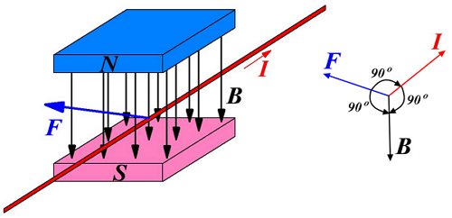
Рисунок, изображающий силовое воздействие на проводник с током в магнитном поле.
Данный рисунок показывает, что на прямолинейный проводник длиной l, по которому протекает электрический ток силой I, помещенный в магнитное поле с магнитной индукцией B действует сила F. Причем направления действия силы на проводник перпендикулярно протеканию электрического тока и направлению силовых линий магнитного поля.
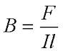
где F – сила, действующая на проводник с током в магнитном поле,
I – сила тока, протекающего по проводнику,
l – длина проводника, находящегося в магнитном поле.
Таким образом, магнитная индукция B численно равна силе F, действующей на проводник длиной 1 м, по которому протекает сила тока в 1 А.
Магнитная индукция есть векторная величина, направление, которой в каждой точке магнитного поля совпадает с направлением магнитного поля. Таким образом, магнитное поле считается однородным, если векторы магнитной индукции В во всех точках поля одинаковы, иначе магнитное поле считается неоднородным.

Что такое магнитный поток?
Магнитным потоком называется физическая величина пропорциональная количеству силовых линий магнитного поля на определённой площади пространства. Так как силовые линии являются абстрактным понятием, то, следовательно, магнитный поток характеризует интенсивность магнитного поля, то есть магнитную индукцию на данной площади. Магнитный поток обозначается Ф и имеет размерность Вб (Вебер).
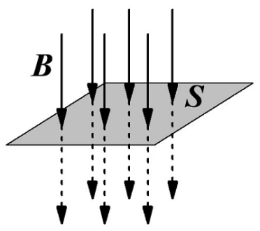
Изображение магнитного потока.
Таким образом, магнитный поток можно выразить следующим выражением
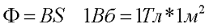
где В – магнитная индукция,
S – площадь поверхности, для которой рассчитывается магнитный поток.
На рисунке изображены силовые линии магнитного поля, которые перпендикулярны к поверхности S, то есть угол между вектором магнитной индукции В и поверхностью S равен 90°. Однако часто бывает, что необходимо вычислит магнитный поток на плоскости не перпендикулярной вектору магнитной индукции. Для определения такого магнитного потока необходимо привести вектор магнитной индукции к нормали
Приведение к нормали вектора магнитной индукции.
Таким образом, итоговое выражение для нахождения магнитного потока будет иметь вид
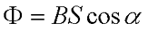
где В – вектор магнитной индукции,
S – площадь поверхности, на которой находят магнитный поток,
α – угол между вектором магнитной индукции и нормалью к поверхности S.

Что какое магнитная проницаемость?
Параметры магнитного поля в значительной степени зависит от окружающего пространства. Это объясняется тем, что электроны, вращаясь вокруг ядра атома, создают свой собственный микроток, а как известно ток создает магнитное поле. Таким образом, когда внешнее магнитное поле отсутствует, микротоки ориентируются беспорядочным образом и их магнитное поле практически нельзя обнаружить. В случае воздействия внешнего магнитного поля происходит некоторая ориентация микротоков и в результате создаваемое микротоками магнитное поле накладывается на внешнее магнитное поле и изменяют его. Таким образом, под действием внешнего магнитного поля происходит намагничивание веществ, в которых данное магнитное поле распространяется.
Степень намагничивания веществ или их магнитные свойства характеризуются магнитной проницаемостью, которая бывает абсолютной и относительной.
Абсолютная магнитная проницаемость является характеристикой магнитных свойств веществ, обозначается μ_{а} или μ. В зависимости от данной величины все вещества делятся на три класса:
— диамагнетики, у которых абсолютная магнитная проницаемость меньше единицы (μ ≤ 1);
— парамагнетики, у которых значение абсолютной магнитной проницаемости больше единицы (μ ≥ 1);
— ферромагнетики, у которых абсолютная магнитная проницаемость значительно больше единицы (μ >> 1).
В некоторых случаях вместо абсолютной магнитной проницаемости удобнее пользоваться значениями относительной магнитной проницаемости.
Относительной магнитной проницаемостью, называется коэффициент, который показывает во сколько раз значение абсолютной магнитной проницаемости больше магнитной постоянной (или проницаемости вакуума). Относительная магнитная проницаемость обозначается μ_{r} и может быть выражена следующим выражением
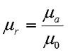
где μ₀ – магнитная постоянная, μ₀ = 4π*10⁻⁷ Гн/м.

Что такое напряженность магнитного поля?
Довольно часто при расчётах магнитных цепей используют понятие напряженности магнитного поля, которое характеризует магнитное поле, но в отличие от магнитной индукции не зависит от свойств окружающей среды. Напряженность магнитного поля является векторной величиной и обозначается Н.
В большинстве случаев напряженность магнитного поля совпадает с направлением вектора магнитной индукции В, кроме того между ними существует прямая зависимость
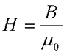
где μ₀ –магнитная постоянная, μ₀ = 4π*10⁻⁷ Гн/м;
В – магнитная индукция.
Единицей напряженности магнитного поля является эрстед (Э).

Магнетизм и электромагнетизм
Лекция 11-12
В природе встречается железная руда (магнитный железняк), обладающая свойством притягивать к себе железные, стальные и чугунные предметы; куски этой руды - естественные магниты.
Искусственные магниты можно получить, намагничивая стальной стержень естественным магнитом или электрическим током.
Свободно подвешенный на нитке магнитный стержень одним из концов постоянно поворачивается к северу, а другим (противоположным) - к югу. Конец магнита, обращенный к северу, называется его северным полюсом (С), а обращенный к югу - южным полюсом (Ю).
Если приблизить к северному полюсу свободно подвешенного магнита в одном случае северный, а в другом случае южный полюс другого сильного магнита, то можно заметить, что одноименные полюсы отталкиваются, а разноименные притягиваются.
Если на лист бумаги, положенный на магнит, насыпать мелкие железные опилки, то они расположатся под действием сил магнита своеобразными замкнутыми линиями, идущими от северного полюса к южному (рис. 102). Условно эти линии называются магнитными силовыми линиями. Совокупность всех силовых линий в данной магнитной цепи (магнитной цепью называется полный путь, по которому происходит замыкание магнитного потока) называется. магнитным потоком; пространство, в пределах которого проявляется действие силовых линий, называется магнитным полем.
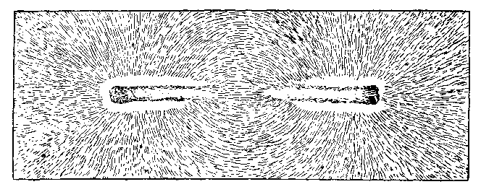
Рис. 102 - Расположение железных опилок в магнитном поле
Магнитный поток может при некоторых условиях возбуждать в проводнике ЭДС, которая в замкнутой цепи создает электрический ток. ЭДС наводится (индуктируется) в проводнике всякий раз, когда магнитные силовые линии пересекают проводник или, наоборот, когда проводник пересекает магнитные силовые линии. Это явление называется электромагнитной индукцией.
Величина возбуждаемой при электромагнитной индукции ЭДС зависит:
а) от длины проводника или количества витков обмотки, которые пересекаются магнитными силовыми линиями;
б) от скорости пересечения;
в) от величины магнитного потока.
Явление электромагнитной индукции можно иллюстрировать следующим опытом.
Возьмем спираль или катушку (рис. 103), состоящую из некоторого количества витков изолированной проволоки, и концы ее соединим с гальваноскопом (прибором с магнитной стрелкой для обнаружения тока и определения его направления). Если в катушку быстро ввести магнит, то в этот момент стрелка гальваноскопа отклонится, указывая на появление в катушке электрического тока. Когда магнит остановится, в катушке тока не будет. Если магнит быстро удалить из катушки, то стрелка гальваноскопа снова отклонится, но уже в другую сторону, указывая этим на появление в катушке электрического тока противоположного направления.
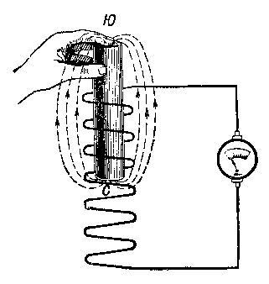
Рис. 103 - Схема наведения (индуктирования) электрического тока
Тот же результат будет наблюдаться при неподвижном магните и перемещающейся катушке.
На явлении электромагнитной индукции основаны устройство и действие генераторов электрического тока, применяемых на автомобилях.
Простейший генератор электрического тока устроен и работает следующим образом. Сильный цилиндрический магнит 3 (рис. 104) создает между башмаками 1 и 5 магнитное поле. В этом поле с постоянной скоростью вращается якорь 2 с металлической рамкой (витком) 4.
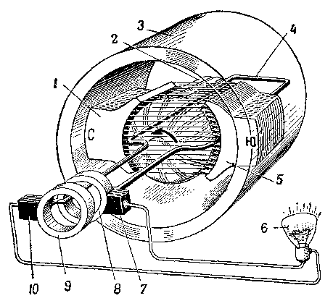
Рис. 104 - Схема простейшего генератора переменного тока:
1 и 5 - полюсные башмаки; 2 - якорь; 3 - цилиндрический магнит (корпус генератора); 4 - рамка (виток); 6 - лампа накаливания; 7 и 10 - щетки; 8 и 9 - кольца.
Вращаясь, рамка пересекает обеими сторонами магнитные силовые линии, вследствие чего в рамке наводится электродвижущая сила. Эта ЭДС создает ток, так как концы рамки при помощи изолированных одно от другого колец 9 и 8 и скользящих щеток 10 и 7 соединены с внешней цепью - лампой накаливания 6.
Наибольшей величины ЭДС достигает при горизонтальном положении рамки, так как в этом случае обе стороны рамки движутся перпендикулярно магнитному потоку и пересекают наибольшее число силовых линий. Когда рамка переходит из горизонтального положения в вертикальное, ЭДС постепенно падает ввиду уменьшения количества пересекаемых силовых линий; при вертикальном положении рамки ЭДС будет равна нулю, так как обе стороны рамки движутся параллельно силовым линиям, не пересекая их.
Следовательно, за каждый полуоборот рамки ток, возникающий в ней, достигает наибольшей величины, причем направление его меняется. Во время первого полуоборота (0-180°) ток в рамке течет от щетки 7 к щетке 10, а при втором полуобороте (180- 360°), наоборот, - от щетки 10 к щетке 7.
Изменение направления тока вызывается изменением направления, в котором каждая сторона рамки пересекает силовые линии. При первом полуобороте зачерненная сторона рамки (рис. 105, а) вращается против направления силовых линий, белая же - по направлению их; во втором полуобороте (рис. 105, б) направление вращения зачерненной стороны совпадает с направлением силовых линий, направление же вращения белой стороны будет противоположно направлению силовых линий.
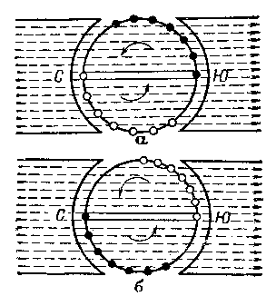
Рис. 105 - Схема пересечения сторонами рамки магнитных силовых линий:
а - первый полуоборот рамки; б - второй полуоборот рамки.
Ток, направление которого периодически изменяется, называется переменным током. Генераторы переменного тока на автомобилях не применяются, так как переменный ток не пригоден для зарядки аккумуляторной батареи.
Для преобразования переменного тока в постоянный, т.е. идущий во внешней цепи все время в одном направлении, концы рамки 1 (рис. 106) присоединяют к коллектору, состоящему из двух полуколец (пластин) 4 и 3, изолированных одно от другого. К коллектору прижаты скользящие щетки 5 и 2. Из схемы видно, что ток во внешней цепи идет постоянно в одном направлении, указанном стрелками. Действительно, в момент изменения направления тока в рамке сменяются и полукольца, подходящие к каждой щетке; поэтому щетка 5 остается всегда положительной, а щетка 2 - отрицательной.
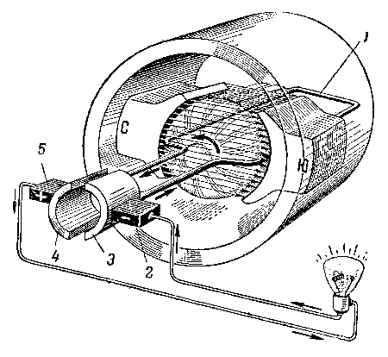
Рис. 106 - Схема простейшего генератора постоянного тока:
1 - рамка (виток); 2 - отрицательная щетка; 3 и 4 - полукольца (пластины) коллектора; 5 - положительная щетка.
Ток, снимаемый щетками с коллектора, остается постоянным по направлению, но не по величине. Как было установлено выше, при каждом полуобороте рамки ток будет один раз достигать наибольшего значения и один раз падать до нуля. Ток, постоянный по направлению, но переменный по величине, называется пульсирующим током.
Ранее была отмечена возможность перехода электрической энергии в химическую и, наоборот, - химической в электрическую. Такая же зависимость существует между магнитными и электрическими явлениями.
Так, на рис. 103 показан пример наведения тока магнитными силовыми линиями.
В свою очередь электрический ток вызывает магнитные явления: вокруг всякого проводника, по которому проходит электрический ток, возникает магнитное силовое поле. Магнитные силовые линии этого поля образуют концентрические окружности, центры которых совпадают с центром сечения проводника, что доказывается наглядно соответствующим расположением железных опилок (рис. 107).
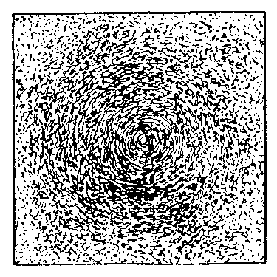
Рис. 107 - Схема расположения опилок в магнитном поле проводника под током
Чтобы усилить величину магнитного потока, применяют катушку, имеющую спиральную обмотку из изолированной проволоки и сердечник из мягкой стали. Такая катушка называется электромагнитом. Электромагниты используются в звуковых сигналах, многих электрических машинах и контрольно-измерительных приборах.
Электрические машины постоянного тока обладают свойством обратимости, впервые доказанным русским ученым Ленцем Э.X.; если в металлическую рамку (см. рис. 106) генератора пустить ток от какого-нибудь постороннего источника постоянного тока, то рамка будет вращаться и генератор превратится в электрический двигатель.
Действие электрического двигателя, построенного русским академиком Якоби Б.С. в 1839 году, основано на следующем явлении: если проводник, по которому течет электрический ток, ввести в магнитное поле, то проводник придет в движение, направление которого перпендикулярно направлению силовых линий.
Причину этого явления можно понять, рассматривая рис. 108. Пусть по проводнику, находящемуся в магнитном поле, силовые линии которого условно обозначены прямыми стрелками, идет ток в направлении за плоскость схемы (т.е. от читателя книги). При прохождении тока вокруг проводника возникает собственное магнитное поле, силовые линии которого обозначены концентрическими окружностями (рис. 108, а).
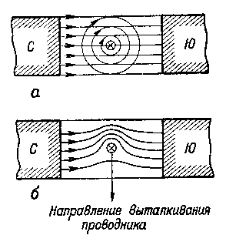
Рис. 108 - Схема расположения силовых линий проводника с током в магнитном поле:
а - взаимодействие двух полей; б - результирующее поле.
При взаимодействии двух магнитных полей, образующихся в одном и том же пространстве, возникает общее результирующее поле, расположение силовых линий которого показано на рис. 108, б. Как видно из приведенной схемы, в верхней части (над проводником) произойдет усиление магнитного поля, а в нижней части (под проводником) - ослабление поля; это объясняется тем, что в верхней части направления силовых линий обоих полей совпадают, а в нижней оказываются противоположными.
Магнитные силовые линии, стремясь сократиться по длине и оттолкнуться одна от другой в поперечном направлении, будут выталкивать проводник из поля в направлении, обозначенном стрелкой; если изменить направление тока в проводнике, то изменится направление и силы, заставляющей двигаться проводник, он будет двигаться не вниз, а вверх. Вращение рамки 2 (рис. 109) и вызывается взаимодействием полей, создаваемых магнитом 1 и током аккумуляторной батареи 6, проходящим по рамке. Если, например, левая сторона рамки, по которой ток идет в направлении от левого полукольца 4 коллектора, будет стремиться двигаться вниз, то правая сторона, по которой ток возвращается в правое полукольцо коллектора, будет, наоборот, стремиться двигаться вверх; рамка начнет вращаться под действием пары сил, приложенных к ее сторонам (см. раздел 3 "Понятие о мощности, крутящем моменте и экономичности двигателя" главы I).
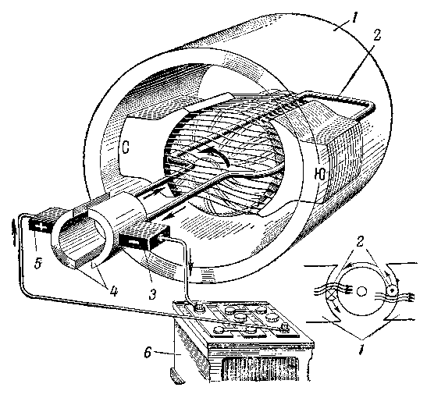
Рис. 109 - Схема простейшего электродвигателя:
1 - цилиндрический магнит (корпус электродвигателя); 2 - рамка (виток); 3 - отрицательная щетка; 4 - полукольца (пластины) коллектора; 5 - положительная щетка; 6 - аккумуляторная батарея.
Непрерывное вращательное движение рамки 2 возможно только в том случае, если в части рамки, находящейся в данный момент около северного полюса, ток проходит постоянно в одном каком-нибудь направлении, а в части рамки, находящейся около южного полюса, - в противоположном направлении. Автоматическое переключение направления тока в частях вращающейся рамки производится коллектором со щетками 3 и 5.
Если по какому-либо проводнику пропустить ток, изменяющийся по величине (или по направлению), то в другом проводнике, расположенном рядом с первым, будет возбуждаться электродвижущая сила. Это явление называется взаимной индукцией.
Явление взаимной индукции будет, например, наблюдаться, если взять катушку с двумя обмотками и по одной из обмоток (первичной) то пропускать ток от какого-либо источника, то прерывать. В момент замыкания и размыкания тока в другой (вторичной) обмотке будет наводиться электродвижущая сила.
На явлений взаимной индукции основаны устройство и действие катушки зажигания с механическим прерывателем, преобразующей ток низкого напряжения генератора или аккумуляторной батареи в ток высокого напряжения для зажигания рабочей смеси.
Схема получения тока высокого напряжения приведена на рис. 110. На сердечник 5 катушки, изготовленный из мягкой стали, намотана по спирали первичная (толстая) обмотка 2 с малым числом витков (200-250). Через контакты 7 и 8 прерывателя первичная обмотка может периодически соединяться с каким-либо источником постоянного тока, например, аккумуляторной батареей 1. Поверх первичной обмотки намотана вторичная (тонкая) обмотка 4 с очень большим числом витков (16000-20000) Концы вторичной обмотки соединены с искровым разрядником 3, заменяющим в данном случае запальную свечу.
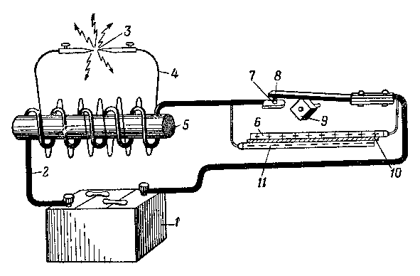
Рис. 110 - Схема получения тока высокого напряжения:
1 - аккумуляторная батарея; 2 - первичная обмотка; 3 - разрядник; 4 - вторичная обмотка; 5 - сердечник; 6 - обкладка конденсатора; 7 - неподвижный контакт прерывателя; 8 - подвижный контакт прерывателя; 9 - кулачок прерывателя; 10 - диэлектрик; 11 - обкладка конденсатора.
При вращении кулачка 9 контакты прерывателя то размыкаются выступами кулачка, то замыкаются.
Когда контакты 7 и 8 замыкаются, по цепи первичной обмотки 2 проходит ток от аккумуляторной батареи 1, возрастающий за короткий промежуток времени от нуля до определенной величины. При этом вокруг первичной обмотки возникает магнитный поток, пересекающий витки вторичной обмотки 4, вследствие чего в ней наводится ЭДС (рис. 111, а).
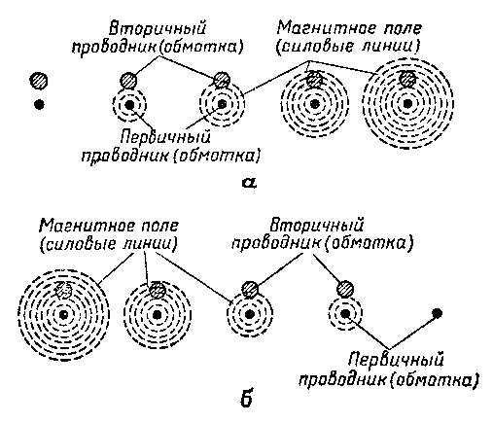
Рис. 111 - Схема пересечения магнитными силовыми линиями первичного и вторичного проводников (первичной и вторичной обмоток):
а - при увеличении тока; б - при исчезновении тока.
В момент размыкания контактов ток батареи в первичной обмотке быстро уменьшается; магнитный поток вокруг этой обмотки исчезает, пересекая витки вторичной обмотки уже в обратном направлении (рис. 111, б); во вторичной обмотке снова появится ЭДС другого направления.
Таким образом, ЭДС во вторичной обмотке наводится только при изменении магнитного потока вокруг первичной обмотки (в рассматриваемом случае только при замыкании и размыкании цепи первичной обмотки). Возбуждающаяся при этом ЭДС создает мгновенный ток высокого напряжения, достаточный для пробоя искрового промежутка разрядника (см. рис. 110). Величина ЭДС во вторичной обмотке тем выше, чем быстрее исчезает магнитное поле вокруг первичной обмотки и чем большее количество витков имеет вторичная обмотка по сравнению с первичной обмоткой. Наибольшей величины ЭДС достигает при размыкании контактов прерывателя. Это объясняется тем, что ток и магнитный поток вокруг первичной обмотки исчезают быстрее, чем возникают. Поэтому для зажигания рабочей смеси в цилиндрах двигателей используется только ток, появляющийся во вторичной обмотке при размыкании контактов прерывателя.
При замыкании и размыкании цепи первичной обмотки ЭДС возникает не только во вторичной обмотке, но и в первичной. Это явление носит название самоиндукции. Дело в том, что при увеличении силы тока в первичной обмотке в центре проводника этой обмотки возникают магнитные силовые линии, расширяющиеся в виде концентрических окружностей; поэтому некоторые из них пересекут витки первичной обмотки, возбуждая в ней ЭДС обратного направления (относительно направления основного тока). При размыкании цепи и уменьшении силы тока магнитные силовые линии стягиваются к центру проводника, причем часть их опять пересекает витки первичной обмотки, но уже в другом направлении, возбуждая в ней ЭДС того же направления, что и ЭДС основного тока. ЭДС самоиндукции, складываясь с ЭДС батареи, препятствует при размыкании контактов прерывателя быстрому исчезновению магнитного потока вокруг первичной обмотки и тем самым снижает напряжение во вторичной обмотке. Кроме того, повышая напряжение в первичной обмотке с 6-7,5 в (при батарее из трех аккумуляторов) до 150-250 в, ЭДС самоиндукции вызывает появление тока самоиндукции; этот ток влечет сильное искрение между контактами прерывателя и их быстрое обгорание.
Чтобы повысить напряжение во вторичной обмотке и предохранить контакты прерывателя от быстрого обгорания, применяется конденсатор. Конденсатор в простейшем виде состоит из двух листов (обкладок 6 и 11; см. рис. 110) оловянной или алюминиевой фольги, между которыми проложен диэлектрик (изолятор) 10 - парафинированная бумага или слюда. Одна из обкладок соединена с неподвижным контактом 7, а другая - с подвижным контактом 8 (параллельное включение).
Действие конденсатора основано на его свойстве накапливать электрические заряды на обкладках.
В момент размыкания контактов прерывателя ЭДС самоиндукции создает ток, заряжающий конденсатор, вследствие чего уменьшается искрение между контактами прерывателя.
После заряда конденсатор разряжается через первичную обмотку, способствуя быстрому исчезновению магнитного потока вокруг первичной обмотки и повышению напряжения во вторичной обмотке.

Магнетизм
Слово «магнетизм» происходит от названия местности в Турции. В области Магнезия более 2000 лет назад древние греки обнаружили минорат, притягивающий металлы. Этот минерал представлял собой разновидность железной руды и был назван магнетитом. Подвешенный на веревке кусок магнетита вращается, стараясь занять положение «север — юг». Удлиненные куски магнита – магнитного железняка — когда-то использовались как стрелки компаса. Обычно магнит — это металлическое тело, например железное или стальное, обладающее магнитными свойствами и ведущее себя как магнетит. У магнита есть два полюса — южный и северный.
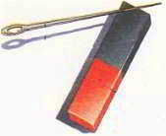
Металлы, способные намагничиваться, называют ферромагнетиками. «Мягкие» ферромагнетики, например железо, легко теряют свои магнитные свойства. Сталь — «жесткий» ферромагнетик; она долго сохраняет магнетизм. Такой магнетизм называют индуцированным. Стальная игла намагничивается, если провести ею по магниту несколько раз. В магнитных веществах содержатся особые группы молекул — домены, т.е. малые магниты. Металл намагничен, если все домены направлены в одну сторону. Однако при нагревании или ударе направление доменов меняется случайным образом. Когда ферромагнетик находится в ненамагниченном состоянии, домены в нем направлены случайным образом. При намагничивании домены располагаются так, что их одинаковые полюса становятся направлены в одну сторону.
Магнитное поле — это область вокруг магнита, в которой действуют магнитные силы (подробнее в статье «Силы«). Их величину и направление можно показать с помощью линий магнитной индукции. У Земли также есть магнитное поле. Из-за вращения Земли вокруг своей оси расплавленный металл, содержащийся во внешнем ядре, медленно течет и создает магнитное поле Земли. Многие птицы, в том числе и крачки, ориентируются при своих перелётах по силовым линиям магнитного поля.

Электромагнетизм
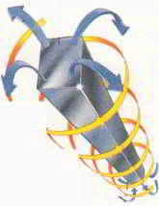
Проходящий по проводу электрический ток создает магнитное поле. Это явление называется электромагнетизмом. Провод, намотанный на железный сердечник, при прохождении тока ведет себя как магнитный брусок. Провод в этом случае называют соленоидом. Направление линий магнитного поля зависит от направления тока в проводе. Если ток идет по часовой стрелке, мы смотрим со стороны южного полюса. Если при взгляде с торца ток течет против часовой стрелки, то это северный полюс. Соленоид используется в электромагнитах. Его магнитное поле можно включать и выключать, управляя током. Соленоиды также применяются в микрофонах и громкоговорителях.

Электромагниты
Электромагнит — это магнит, который можно включать и выключать при помощи электрического тока. Чтобы создать электромагнит, нужно обмотать железный сердечник проводом — соленоидом. Железо — это мягкий ферромагнетик, т.е. оно теряет магнитные свойства, когда ток исчезает. На электромагнетизме основано действие релейных переключателей и электрических звонков. Электромагниты используются в проекте скоростного поезда – они установлены на рельсах и днищах вагонов. Их полюса отталкивают друг друга, и поезд зависает над рельсами. Трение уменьшается, и скорость поезда возрастает.

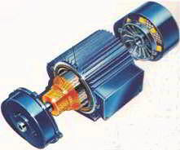
Электромоторы
При помощи электромагнетизма электромотор превращает электроэнергию в энергию движения. В простом электромоторе имеется плоский проволочный контур — ротор, помещенный между двумя магнитами. Когда по ротору проходит ток, силы электромагнитного поля ротора и магнитных полей магнитов заставляют ротор вращаться. Когда ротор занимает вертикальное положение, коллектор меняет направление тока, что приводит к обращению направления магнитного поля, а значит, и силы, действующей на ротор. Ротор переворачивается. Когда ротор совершает полный оборот, цикл возобновляется. Электромоторы используются в самых разных машинах, от стиральных машин и фенов до игрушечных автомобилей и поездов. Небольшие электромоторы применяются в микрохирургии и в космической технике. Так устроен мощный электромотор — микромотор «Тошиба» диаметр 0,8 мм (слева). Электромагнит создает постоянное магнитное поле. В магнитном поле вращается ротор.

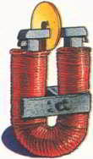
Производство электричества
Английский физик Майкл Фарадей (1791 — 1867) обнаружил, что при движении проводника в магнитном поле в проводнике возникает ток. Фарадей обнаружил появление тока, вращая диск вблизи магнита. Такое устройство называется дисковым генератором. Генератор, или динамо-машина, — это устройство, превращающее энергию движения в электрическую. Принцип ее действия противоположен принципу действия электромотора.
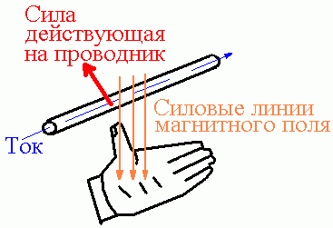
На электростанциях энергию движения отдает пар, вращающий турбины. Турбины вращают стержень генератора, при этом проволочные контуры вращаются между двумя магнитами. В результате возникает ток, меняющий направление после каждого полуоборота. Такой ток называется переменным.

Закон Ампера. Определение, формула.

Лекция 11-12
Закон Ампера - один из важнейших и полезнейших законов в электротехнике, без которого немыслим научно-технический прогресс. Этот закон был впервые сформулирован в 1820 году Андре Мари Ампером. Из него следует, что два расположенные параллельно проводника, по которым проходит электрический ток, притягиваются, если направления токов совпадают, а если ток течёт в противоположных направлениях, то проводники отталкиваются. Взаимодействие здесь происходит посредством магнитного поля, которое перманентно возникает при движении заряженных частиц. Математически закон Ампера в простой форме выглядит так:
F = BILsinα,
где F - это сила Ампера (сила, с которой проводники отталкиваются или притягиваются), где B — магнитная индукция; I — сила тока; L — длина проводника; α — угол между направлением тока и направлением магнитной индукции.
Любые узлы в электротехнике, где под действием электромагнитного поля происходит движение каких-либо элементов, используют закон Ампера. Самый широко распространённый и используемый чуть-ли не во всех технических конструкциях агрегат, в основе своей работы использующий закон Ампера - это электродвигатель, либо, что конструктивно почти то же самое, генератор.
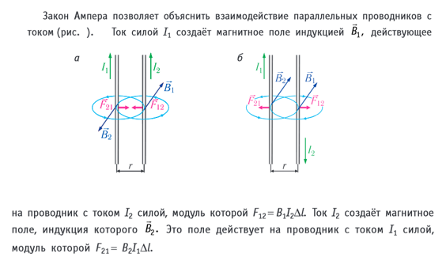
Именно под действием силы Ампера происходит вращение ротора, поскольку на его обмотку влияет магнитное поле статора, приводя в движение. Любые транспортные средства на электротяге для приведения во вращение валов, на которых находятся колёса, используют силу Ампера (трамваи, электрокары, электропоезда и др). Также магнитное поле приводит в движение механизмы электрозапоров (электродвери, раздвигающиеся ворота, двери лифта). Другими словами, любые устройства, которые работают на электричестве и имеющие вращающиеся узлы основаны на эксплуатации закона Ампера. Также он находит применение во многих других видах электротехники, например, в громкоговорителях.
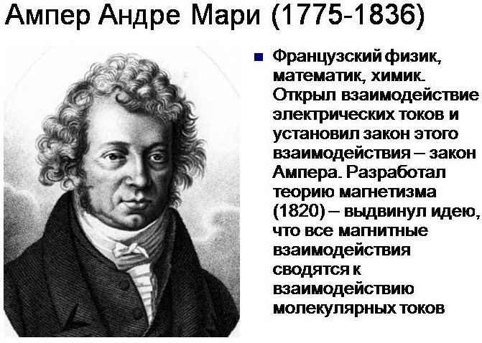
В громкоговорителе или динамике для возбуждения мембраны, которая формирует звуковые колебания используется постоянный магнит. На него под действием электромагнитного поля, создаваемого расположенным рядом проводником с током, действует сила Ампера, которая изменяется в соответствии с нужной звуковой частотой.

